**Практическая работа №4**

**«Организация командной работы разработчиков при разработке программного кода с использованием системы контроля версий»**

**Цель работы:** отработать умения совместной работы над проектом в централизованной системе контроля версий (СКВ), приобрести умения разработки приложений с использованием СКВ

**ОТЧЁТ**

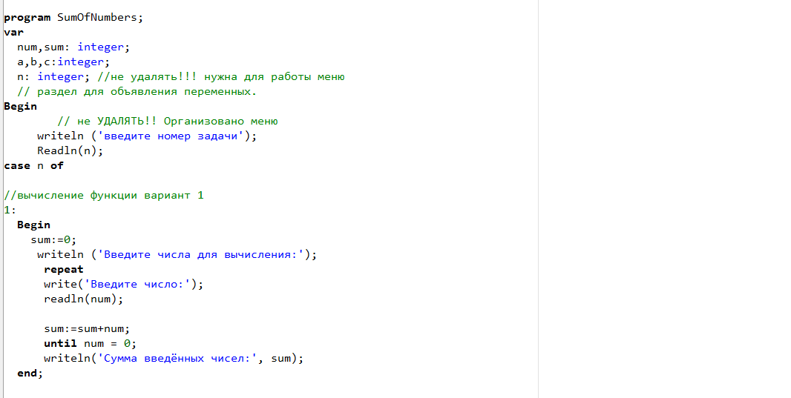

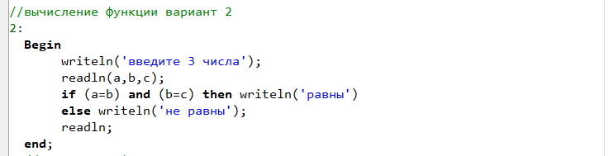

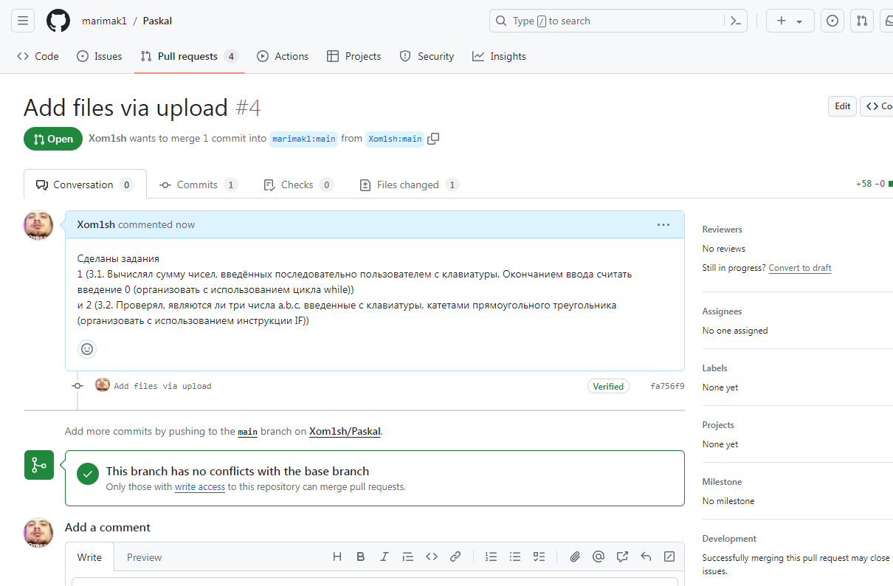

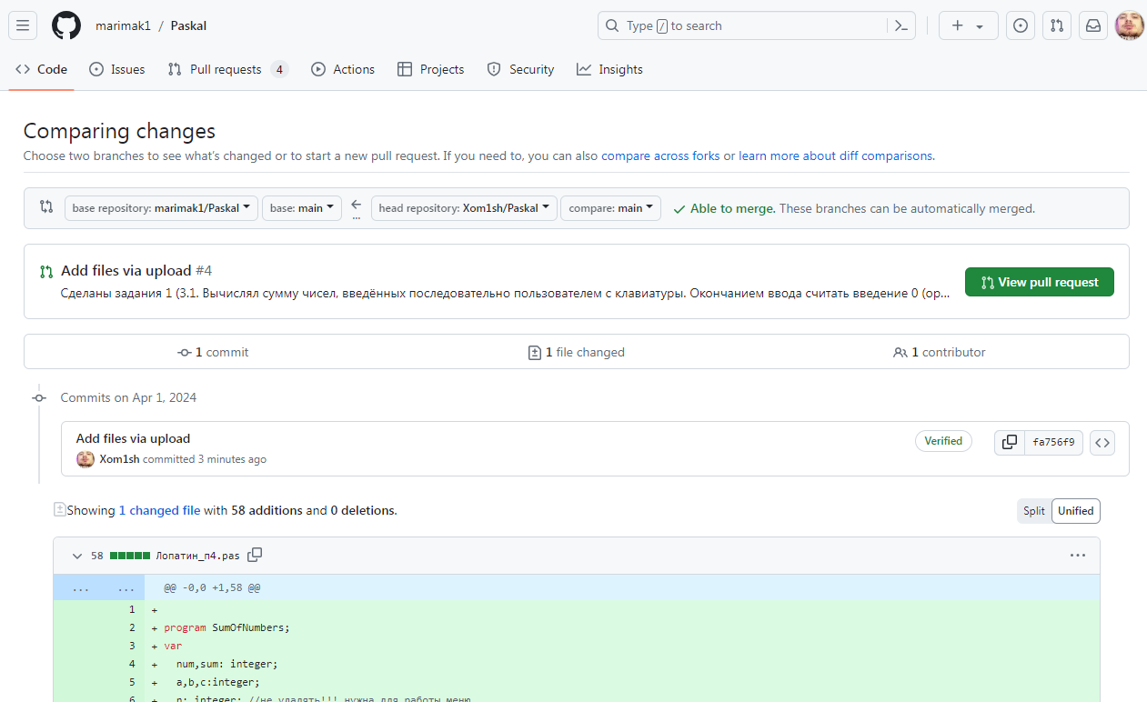

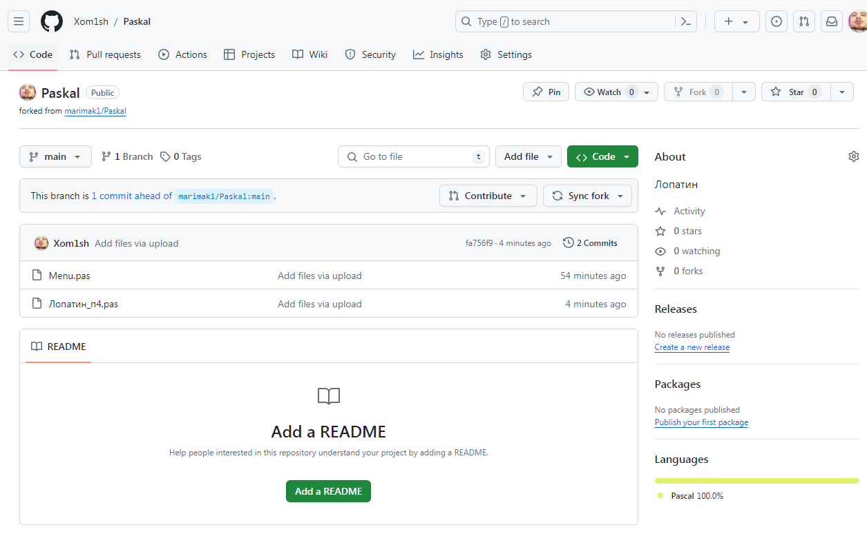

**Вывод:** Сегодня мы отработали умения совместной работы над проектом в централизованной системе контроля версий (СКВ), приобрели умения разработки приложений с использованием СКВ